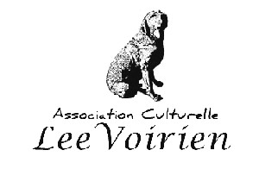

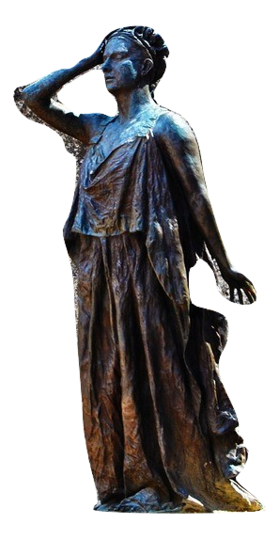DOSSIER DE PRESSE

L E E
V O I R I E N

2 0 1 7 - 2 0 1 8

05 NOS MISSIONS ET SERVICES
SOMMAIRE

- QUI SOMMES- NOUS ?

- 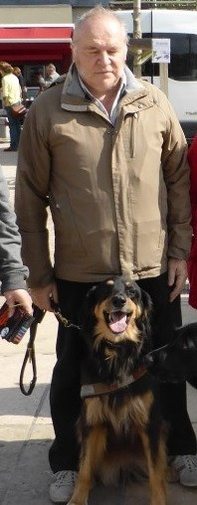NOTRE OBJECTIF : LA CAPT : LA CULTURE ADAPTÉE POUR TOUS
- LA PRESSE EN PARLE

- CONTACTS

QUI SOMMES-NOUS ?

L’association Lee Voirien est une association socioculturelle née en 2004 à Clermont-Ferrand, sous l’impulsion de son président actuel : Guy Coulanjon, dont l’une des spécificités est d’être aveugle... Depuis 2012, elle est reconnue d’intérêt général. Elle a pour but de :

- Favoriser les pratiques culturelles et artistiques par -et pour- toutes et tous
- La création, la diffusion et le développement de spectacles vivants, d’expositions et la participation à des manifestations culturelles.
- La sensibilisation au Handicap.
- L’insertion et la valorisation de la personne au détriment de la différence
- L’acceptation des uns et des autres tels qu’ils sont.

Pour cela, l’association propose différentes actions :

- des ateliers théâtre pour tous : jeunes, adultes et seniors
- des actions de sensibilisation : apéros et repas les yeux bandés, ateliers ludiques, animations théâtrales…
- un festival depuis 2009 : « Culture dans tous les sens »
- la création et la diffusion de spectacles
- des formations à l’échelle régionale et nationale
- la participation et l’organisation de rencontres professionnelles : conférences, journées d’études…
- des projets personnalisés et adaptés selon la demande avec tout type d’établissement…
- des interventions scolaires, péri-scolaires, en entreprise, en musée…
- des projets européens

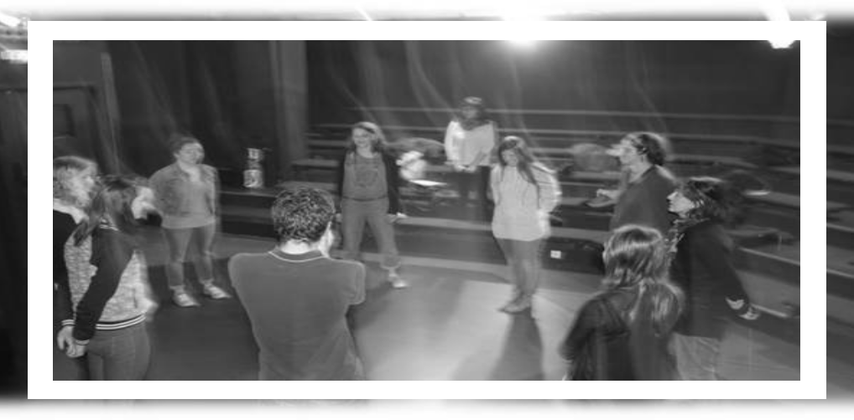

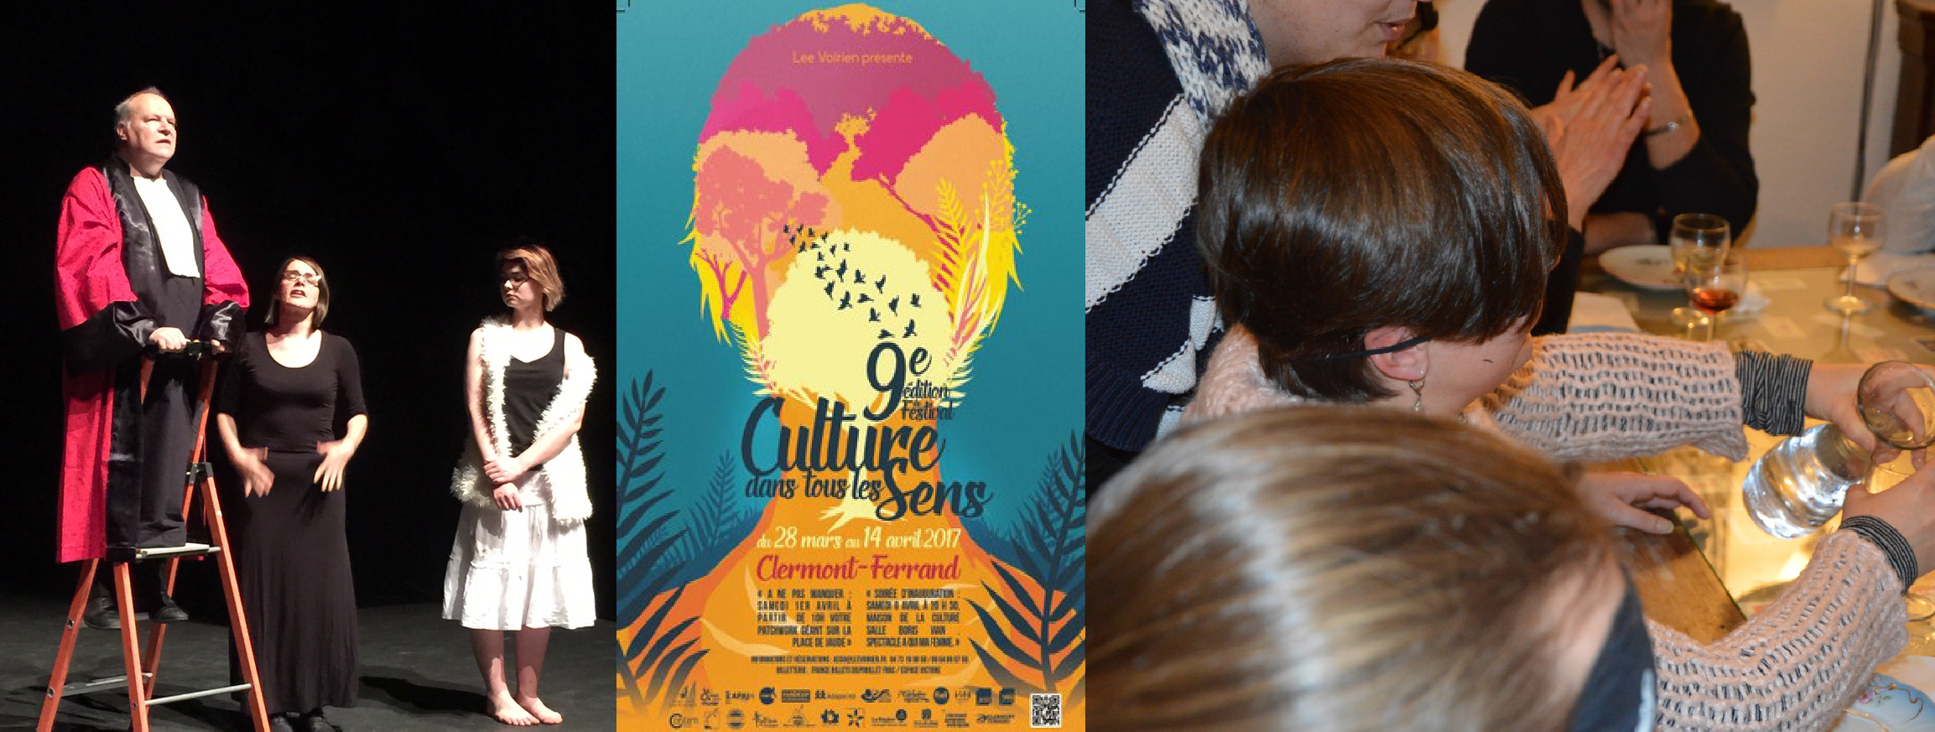
NOTRE OBJECTIF : LA CAPT :
LA CULTURE ADAPTÉE POUR TOUS

Parce que la mixité des publics fait progresser les représentations sociales et collectives des uns et des autres, Lee Voirien travaille en faveur de cette mixité, diversité et de l’accès à la culture pour chacun.

Dans ce sens, au-delà de la programmation de spectacles ayant pour thème le handicap ou non, l’association mène une action sur le terrain en direction de tous les publics y compris ceux dits “éloignés” pour des raisons sociales, économiques, géographiques ou culturelles.

A cette fin, Lee Voirien a développé des liens privilégiés et despartenariats sur le territoire avec les acteurs institutionnels locaux tels que la Ville de Clermont-Ferrand, le conseil départemental du Puy-de-Dôme, le Rectorat de l’académie de Clermont-Ferrand (enseignement public et privé) ainsi qu’avec les structures éducatives (maisons de quartier, centres de loisirs…)et médico- sociales (les ehpad, les foyers de vie…) et les entreprises.

L’association Lee Voirien a donc à coeur d’être le lien entre les publics en situation de handicap et les publics valides. Depuis sa création en 2004, elle oeuvre pour gommer les différences en donnant à chacun sa chance de s’exprimer.

CHEZ LEE VOIRIEN, TOUT EST POSSIBLE DANS LE
RESPECT DE
CHACUN

Guy Coulanjon, Président de l'association

Lee Voirien intervient dans le domaine de la culture et du handicap en faveur de la mixité et de la diversité. Elle favorise l’accès à la culture pour chacun. L’association mène une action tout-terrain en proposant différents services : des ateliers théâtre, la création de spectacles sur mesure, le festival « Culture dans tous les sens », des interventions et sensibilisations dans les écoles, entreprises et autres structures, des formations professionnelles et des expertises lors de commissions et de conférences.

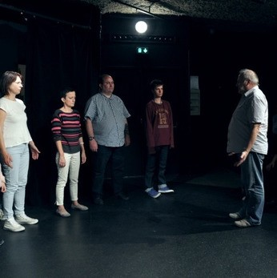L'ANIMATION D'ATELIERS THÉÄTRE

Pour les individuels :

Nos ateliers sont animés par des professionnels. Vous travaillerez toutes les facettes du théâtre : expression corporelle, travail de la voix, confiance en soi, improvisations…

Les lundis :
16h : Atelier les sénoritas et les sénors à la salle polyvalente du CRDV (30 rue Sainte-Rose 63000 Clermont-Ferrand)
18h : Atelier mixte personnes en situation de handicap/valides adultes à la salle du Changil (22 rue Gabriel Péri 63000 Clermont-Ferrand)
19h30 : Atelier théâtre loisirs adultes à la salle du Changil (22 rue Gabriel Péri 63000 Clermont-Ferrand)
Pas d’atelier pendant les vacances de Noël. Les mardis :
18h30 à 21h : Atelier théâtre animé par Thierry Guillaumin, professeur de théâtre
Salle polyvalente du CRDV (30 rue Sainte-Rose 63000 Clermont-Ferrand). Pas d’atelier pendant les vacances scolaires.

Nous pouvons également proposer des ateliers pour les groupes.

Ils nous ont fait confiance : Maison de retraite ORPEA à Royat, écoles privées (Fénelon à Clermont-Ferrand, Sainte-Procule à Gannat), les classes ULIS (Unité Locale d’Insertion Scolaire)…

LA CRÉATION ET LA DIFFUSION DE SPECTACLES

L’association Lee Voirien crée, produit et diffuse des spectacles vivants composés de comédiens valides et en situation de handicap.
Lee Voirien propose des saynètes et spectacles afin de sensibiliser au handicap, sur le thème du handicap. L'association propose d’autres spectacles pour tous les types de publics : jeune public, adultes, familial...

Nous pouvons également créer du sur mesure selon vos attentes et votre budget.
Ils nous ont fait confiance : l'Hôtel Fontfreyde (centre de la photographie de Clermont- Ferrand), le Musée de la Céramique de Lezoux, le Conseil Départemental du Puy-de-Dôme, une Souris Verte…

LES 10 ANS DU FESTIVAL "CULTURE DANS TOUS LES SENS"

« Culture dans tous les sens » favorise la mixité entre personnes en situation de handicap et personnes valides par le biais de l'expression culturelle. Depuis 2009, ces rencontres encouragent et valorisent les pratiques et créations artistiques des personnes ayant un handicap en leur permettant de se produire sur scène et devenir de véritables artistes.
Fort de son succès, ce festival est maintenant reconnu dans le paysage culturel régional comme un lieu de création et de diffusion culturelle pour artistes de tous horizons, un moteur de lien social dans un esprit convivial et solidaire.
En 2018, le festival fête ses 10 ans du 26 février au 7 avril. Il vous ouvre ses portes dans différents lieux de Clermont-Ferrand.
Vous pouvez être produits lors de notre événement si vous êtes attirés par les arts ! Ils nous ont fait confiance : l’Espigaou Égaré, CLC Tout Horizon, Ninie et Compagnie, l’Association Musicale d’Auvergne…

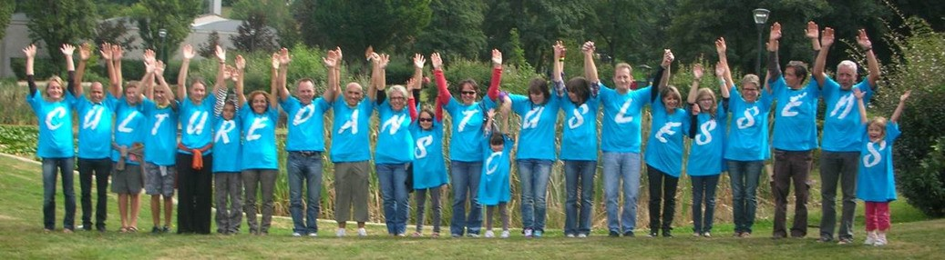

NOS MISSIONS ET NOS SERVICES

L'INTERVENTION ET LA SENSIBILISATION

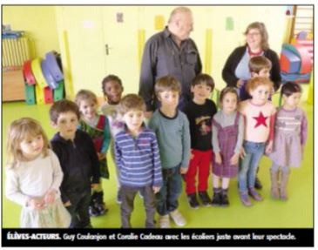Nous intervenons dans les écoles, les entreprises et autres structures afin de sensibiliser, en autres, les élèves, les employés lors des semaines de l’emploi des personnes en situation de handicap grâce à la présentation et/ou la création de saynètes.

Ils nous ont fait confiance : la Banque Postale, Michelin, SNCF, les laboratoires MSD-Chibret, l’école Fénelon, les écoles publiques, PJJ (Protection Judiciaire de la Jeunesse), CHRS (Centre d’Hébergement de Réinsertion Sociale)

LE CONSEIL ET L'EXPERTISE

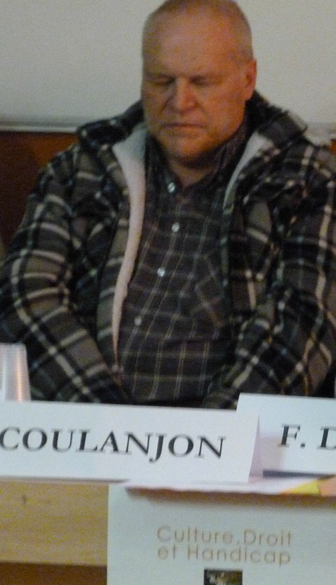Nous intervenons lors de commissions, conférences, colloques, journées d’études autour de la culture, du handicap et de la mixité.

Ils nous ont fait confiance : le SUC (Service Université Culture) de l’Université Blaise Pascal, Conseil Départemental du Puy de Dôme, CREAHI, CDIPH...

LA FORMATION PROFESSIONNELLE

Nous organisons des formations professionnelles adressées aux travailleurs des structures médico- sociales et éducatives ainsi qu’aux particuliers. Aucun niveau de théâtre n’est demandé au participant avant de commencer la formation
Notre formation est basée sur une pédagogie participative alternant connaissances théoriques, mises en situation, partage d’expériences.
Ils nous ont fait confiance : ADAPEI 63, ANDITOIT…

LA PRESSE EN PARLE

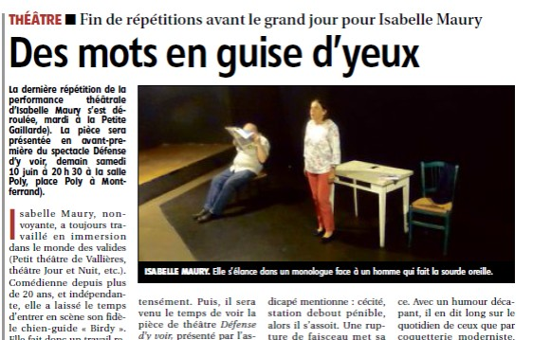

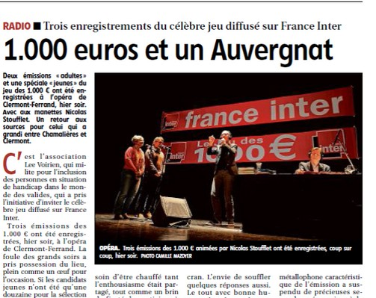

CONTACTS

Guy COULANJON, Président

Association Lee Voirien 31 allée du coteau
63000 Clermont-Ferrand asso@leevoirien.fr
04 73 19 98 58 / 06 64 86 07 56
www.leevoirien.fr

Reconnue d'intérêt général (Marque déposée n° 113847362)

N° SIRET : 48499503000034
N° Licence : 2-1048123

